Projeto SDN – Redes de Computadores 2018.1

Djamel H Sadok

OpenFlow permite que um administrador defina o encaminhamento e comportamento de segurança de uma rede especificando políticas em um controlador de domínio. Consulte o paper sobre Open flow em (<http://ccr.sigcomm.org/online/files/p69-v38n2n-mckeown.pdf>).

Neste projeto, você usará o gerenciador de rede virtual Mininet (http://mininet.org/) para instanciar uma rede virtual simples, e você implementará um conjunto de encaminhamento simples e largura de banda políticas de alocação dentro da mesma rede usando o controlador de domínio do ONUS.Mininet é uma ferramenta para instanciar hosts virtuais leves e conectá-los usando um conjunto de switches virtuais. Como resultado, o comportamento, gerenciamento e configuração de máquinas na rede refletem a dos dispositivos físicos reais.

**Passo 1 – Instalação do Mininet e ONUS**

**Passo 2 – Criar uma Rede no Mininet**

A tarefa requer que você crie uma topologia de rede simples, consistindo de três servidores, três clientes, três switches e um controlador do domínio. Os comutadores são conectados de forma simples numa topologia em anel mostrada na figura a seguir:

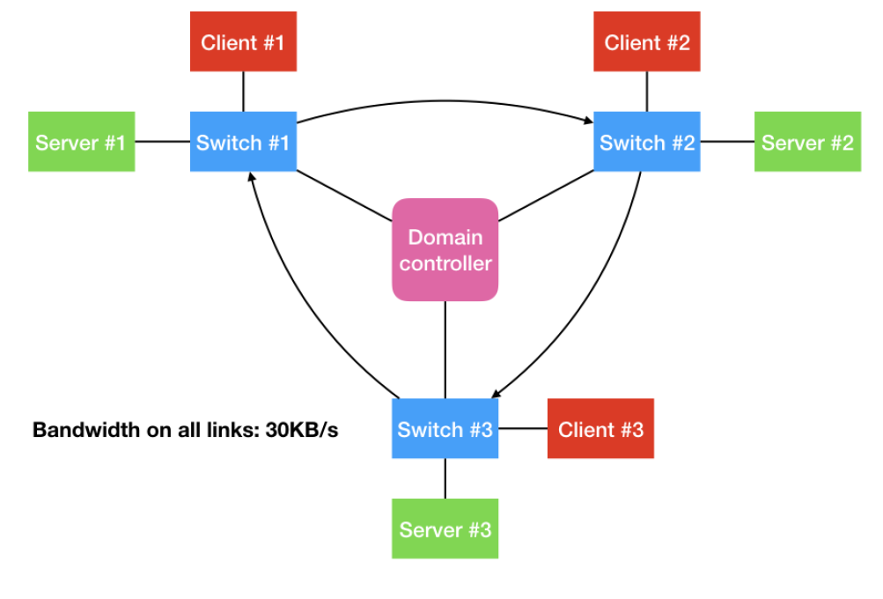

**Passo 3 – Inserção de Politicas Estáticas**

Como as setas sugerem, para evitar ambiguidades de roteamento, a comunicação ao longo do anel pode acontecer no sentido horário. Observe que isso introduz assimetria de caminho: o caminho de retorno de um fluxo é diferente do caminho de envio. Além disso, os únicos fluxos permitidos são os seguintes:

* Servidor nº 1 para servidor nº 2
* Servidor nº 2 para o servidor nº 3
* Servidor nº 3 para o servidor nº 1
* Cliente nº 1, nº 2 do cliente, nº 3 do cliente podem se comunicar entre si
* Switch # 1, Switch # 2 e Switch # 3 podem se comunicar com o controlador de domínio (ao contrário de todos os outros componentes, o controlador de domínio é executado diretamente na VM do ONUS e não num host virtual separado).

Além disso, a largura de banda em todos os links deve ser limitada a 30KB/s (links entre o controlador do domínio e switches podem ser ignorados a este respeito).Nenhuma outra comunicação será permitida; por exemplo, os clientes não podem se comunicar com servidores e vice-versa.

A primeira parte do projeto consiste em instanciar essa topologia de rede dentro do Mininet. As restrições de comunicação descritas acima devem ser aplicadas pela programação apropriada do software do controlador ONUS.

**Passo 4 – Inserção de Políticas Dinâmicas**

O objetivo geral da segunda parte do projeto é emular uma situação em que cada servidor executa backups periódicos de seu conteúdo em outro servidor. Se isso acontecer em horas especificas dedicadas a backup, uma parte da largura de banda deve ser reservada para o fluxo de backup. Isso é alcançado pela seguinte configuração:

Os clientes podem se comunicar uns com os outros, gerando fluxos TCP para a porta 1234. Um determinado servidor *i* pode se comunicar com o servidor (*i*% 3) +1, gerando fluxos TCP para porta 1234.

Se um fluxo de servidor para servidor for gerado dentro de um intervalo configurável de horas do dia (por exemplo, 21:00 às 22:00), o controlador de domínio deve reservar 20 KB / s de largura de banda esse fluxo. Se um fluxo de servidor para servidor for gerado fora do intervalo de tempo, o fluxo ainda deve ser permitido, mas nenhuma largura de banda deve ser alocada. Esta política deve ser implementada por programar adequadamente o ONUS.

**Requisitos do Projeto**

A equipe deve entregar uma imagem VM (com compressão tar.gz) e que implementa a topologia acima. O diretório da VM de login default deve conter um script “projeto1” que aceita o seguinte comando:

-r <start_time:stop_time>onde start_timee stop_timesão os horários do dia no formato24H (e.g., -r 22:23 significa que o backup será feito entre 10PMe 11PM).

A execução deste script deve levantar a rede com a topologia acima e executar o ONUS além de configurar ONUS com as regras de backup de acordo com este comando.

Em todos os clientes, podemos executar, um servidor TCP escutando na porta 1234 (este servidor TCP somente recebe conexões e ignora os dados recebidos). O server deve implementado usado um script chamado “*listen*”.

Em todos os clientes, podemos rodar um script chamado “*talk*” que aceita os seguintes parâmetros:

<destination>nome do host de destino

<seconds>duração da comunicação

Por exemplo, em mininet, você pode pedir client1 para comunicar com client2 durante 30 segundos usando o comando: talkclient1 client2 30.

Na execução,este script (*talk*) deve gerar trafego TCP para a porta 1234 no host <destination>durante <seconds>segundos.

A medida que o ONUS é executado, ele deve imprimir no terminal uma linha de saída de depuração para cada regra estática ou dinâmica configurada ou removida dos switches. O formato particular da saída é deixado para o aluno decidir, mas deve, no mínimo, descrever para quais fluxos a regra é consultada e o tipo de operação executada no fluxo (por exemplo, permitir, descartar, alocar largura de banda).

Todos os hosts na topologia virtual devem ter nomes de host que identifiquem claramente sua função e ID: client1, client2, client3 e server1, server2, server3.

Além do código e a imagem da VM, um relatório resumindo os conceitos SDN, Openflow1.3, ONUS, mostrando o roteiro a instalação, e ensaios de execução, screen-dumps, deve ser entregue por cada equipe.

As equipes devem apresentar seu trabalho. Para cada equipe, serão programadas duas apresentações durante o horário de aula. Um cronograma das apresentações será divulgado em seguida para os alunos. O projeto conta como prova da disciplina.

**Datas Importantes**

|  |  |
| --- | --- |
| Data | Deliverable |
| 14/11 | - Implementação das Políticas Estáticas e Ensaios  - Demonstração da implementação  - Relatório com resultados parciais |
| 26/11 | **Prova Escrita**  - LTE e Tecnologias IoT (Tecnologias sem fio) |
| 28/11 | - Implementação das Políticas Dinâmicas  - Relatório Final |
| 03/12 | Prova Final |

Data final da Entrega do Relatório Final: 28/11

Data da Prova Escrita: 26/11

Prova Final: 03/12